**投标报名信息表**

|  |  |  |  |
| --- | --- | --- | --- |
| **采购人** | 杭州市特种设备检验科学研究院（杭州市特种设备应急处置中心） | | |
| **项目编号** | ZJCT8-TJY202503 | | |
| **项目名称** | 电梯安全综合评价系统开发项目 | | |
| **投标单位名称** |  | | |
| **投标单位联系信息** | 项目联系人 |  | |
| 手机号码 |  | |
| 办公电话 |  | |
| 电子邮箱 |  | |
| **授权经办人（签名）：** |  | **日期** | 年 月 日 |

采购代理机构：浙江省成套工程有限公司

电话：0571-88952913

邮箱：1577939433@qq.com

**授权委托书**

杭州市特种设备检验科学研究院（杭州市特种设备应急处置中心）、浙江省成套工程有限公司：

本人 （法人姓名）为 （单位名称）法定代表人，现委托 （姓名）为我方代理人（身份证号码： ，手机： ，邮箱： ），以我方名义处理电梯安全综合评价系统开发项目【招标编号：ZJCT8-TJY202503】投标报名的一切事项，其法律后果由我方承担。

委托期限：自签发之日起至 年 月 日止。

特此告知。

单位名称（公章）：

签发日期： 年 月 日

|  |  |
| --- | --- |
| **法定代表人身份证件扫描件** | **被授权人身份证件扫描件** |
|  |  |
|  |  |

**报名费开票流程**

本招标文件售出概不退还，扫描以下二维码**缴费并完成自主开票。**

**备注：**开票完成后，需以附件形式回复**工本费发票扫描件**

**操作方法如下：**

完成付款**立即点击下一步**填写开票信息，提交后自行开票

**（支付成功后请勿退出，否则无法回到开票页面）**

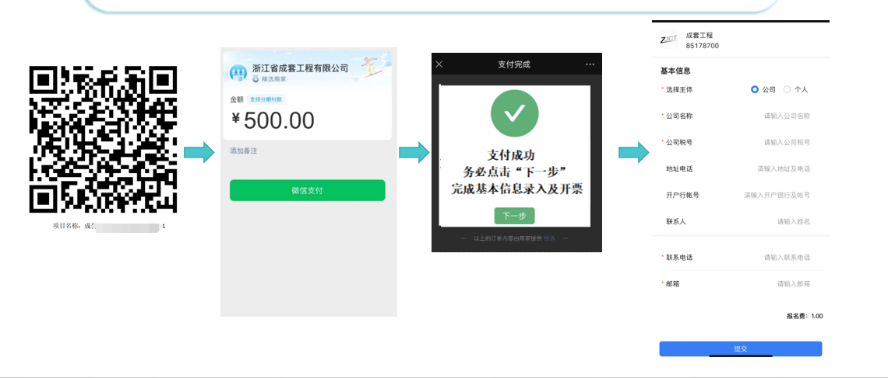

|  |
| --- |
|  |

**注：**

**1、《投标报名信息表》须按提供格式填写；**

**2、《授权委托书》格式仅供参考，投标人可自行拟定格式、内容。**